ŽÁKOVSKÁ FUTSALOVÁ LIGA VÁCLAVA ČECHA 2016 / 2017
turnaje O pohár CHLMF

STARŠÍ ŽÁCI


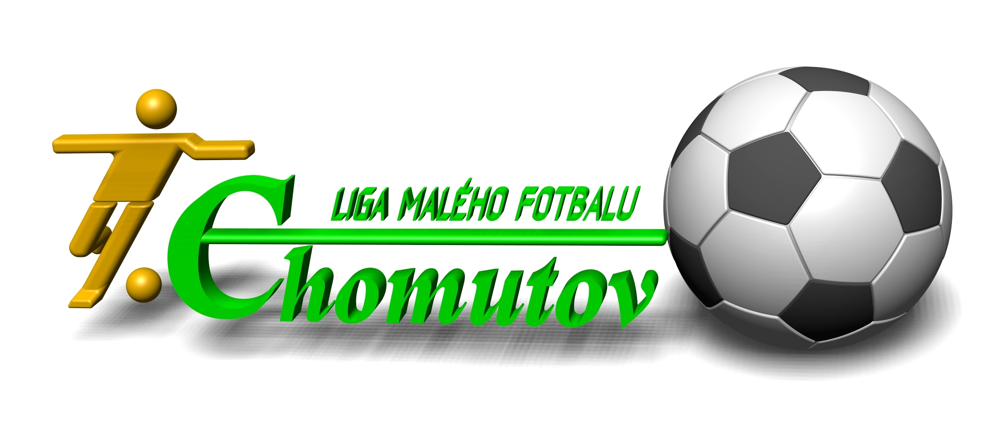



Asociace školních sportovních klubů Chomutov a Spolek Chomutovská liga malého fotbalu uspořádaly v Městské sportovní hale v Chomutově turnaj O pohár CHLMF. Tento turnaj odehrály týmy, které skončily v základních skupinách Žákovské futsalové ligy Václava Čecha v kategorii starších žáků na třetím a čtvrtém místě. Soutěže se účastní základní školy z Chomutova, Jirkova a širokého okolí a do letošního ročníku ve starší kategorii nastoupilo deset škol rozdělených do dvou skupin.
Nejlépe se na turnaji dařilo dvojici škol a o celkovém vítězi se rozhodovalo v jejich závěrečném vzájemném zápase. ZŠ Zahradní se dostala do vedení, ale ZŠ Studentské se podařilo zápas otočit a výhrou by si zajistila celkové vítězství, ZŠ Zahradní stačila remíza. V dramatickém závěru zápasu se v posledních vteřinách podařilo ZŠ Zahradní Chomutov vyrovnat a tím se stala vítězem Poháru CHLMF. Druhé místo tím obsadila ZŠ Studentská Jirkov, když rozhodlo mezi těmito školami jen více vstřelených branek v celkovém skóre. Třetí místo si vybojovali hráči ZŠ Kadaňské Chomutov, protože porazili ZŠ Na Příkopech Chomutov a ZŠ Na Příkopech Chomutov skončila na čtvrtém místě.
Nejlepším brankářem byl vyhlášen Jakub Krotil ze ZŠ Kadaňské Chomutov a nejlepším hráčem Roman Macák ze ZŠ Studentské Jirkov. Nejlepším střelcem se stal Jakub Poláček ze ZŠ Zahradní Chomutov, který vstřelil v celé soutěži jedenáct branek. Ceny pro všechny týmy a nejlepší jednotlivce předávali předseda CHLMF Jiří Kupec a předseda OR AŠSK Chomutov Pavel Nobst. Velké poděkování patří všem organizátorům z řad OR AŠSK a CHLMF, rozhodčím a v neposlední řadě partnerům, bez jejichž pomoci bychom nemohli soutěž na patřičné úrovni organizovat. Partnery soutěže jsou STATUTÁRNÍ MĚSTO CHOMUTOV, SEVEROČESKÉ DOLY a.s. CHOMUTOV, LOGISTIC EURO BUS spol. s r.o. Turnaj organizačně vedl Jiří Kupec a řídili jej rozhodčí CHLMF Luboš Neumayer, Vladimír Novotný, Pavel Fára.
Výsledky

ZŠ Zahradní Chomutov – ZŠ Kadaňská Chomutov 3 : 1 (1:1) J.Poláček 2, J.Ungr – P.Pimpl, ZŠ Na Příkopech Chomutov – ZŠ Studentská Jirkov 0 : 5 (0:2) R.Macák 2,D.Zrebňák 2, O.Vopat, ZŠ Studentská Jirkov – ZŠ Kadaňská Chomutov 2 : 0 (1:0) R. Macák 2, ZŠ Na Příkopech Chomutov – ZŠ Zahradní Chomutov 0 : 5 (0:2) J.Poláček 3, O.Falt 2, ZŠ Kadaňská Chomutov – ZŠ Na Příkopech Chomutov 2 : 1 (1:0) P.Pimpl 2 – J.Šnábl, ZŠ Studentská Jirkov – ZŠ Zahradní Chomutov 2 : 2 (1:1) R.Macák, J.Sečanský – D.Folwarcsny, J.Poláček.

TABULKA TURNAJE

1. ZŠ Zahradní Chomutov 3 2 1 0 10: 3 7

2. ZŠ Studentská Jirkov 3 2 1 0 9: 2 7

3. ZŠ Kadaňská Chomutov 3 1 0 2 3 : 6 3

4. ZŠ Na Příkopech Chomutov 3 0 0 3 1:12 0

Nejlepší střelec : Jakub Poláček ( ZŠ Zahradní Chomutov ) – 11 branek

Nejlepší hráč : Roman Macák ( ZŠ Studentská Jirkov )

Nejlepší brankář : Jakub Krotil ( ZŠ Kadaňská Chomutov )

P A R T N E Ř I S O U T Ě Ž E
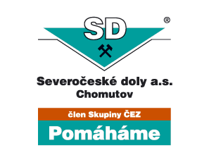
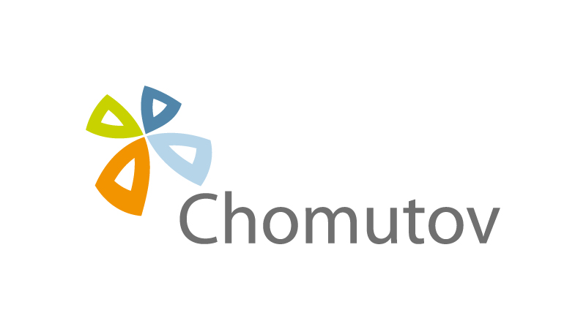

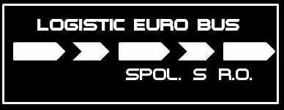

M E D I Á L N Í P A R T N E Ř I S O U T Ě Ž E






